Отчет мероприятий, посвященных Дню единства народов Дагестана.
8 сентября 2018 года исполнилось 95 лет со дня рождения всемирно известного поэта, великого сына Дагестана Расула Гамзатова. В этот день по всей республике звучат стихи, песни поэта. Его любили, им гордились не только на малой родине. В этот памятный день в МКОУ «Куркентская СОШ №2» в 5-6 классах прошло мероприятие «Горец, верный Дагестану», посвященное юбилею Расула Гамзатова. На вечере учащиеся вспомнили интересные факты из жизни поэта, прочитали стихи, исполнили песню «Журавли». Гостями праздника были ветеран Труда, заслуженный учитель РД Гаджиева Ф.Н. и журналист, корреспондент, учитель Набиев РД. Как было ими отмечено, «Расул Гамзатов всегда с нами, он ушёл, но оставил свой след, оставил завещание - его завещание в книгах». Вечер закончился призывом: «Давайте читать Расула Гамзатова, давайте петь Расула Гамзатова, давайте слушать Расула Гамзатова».
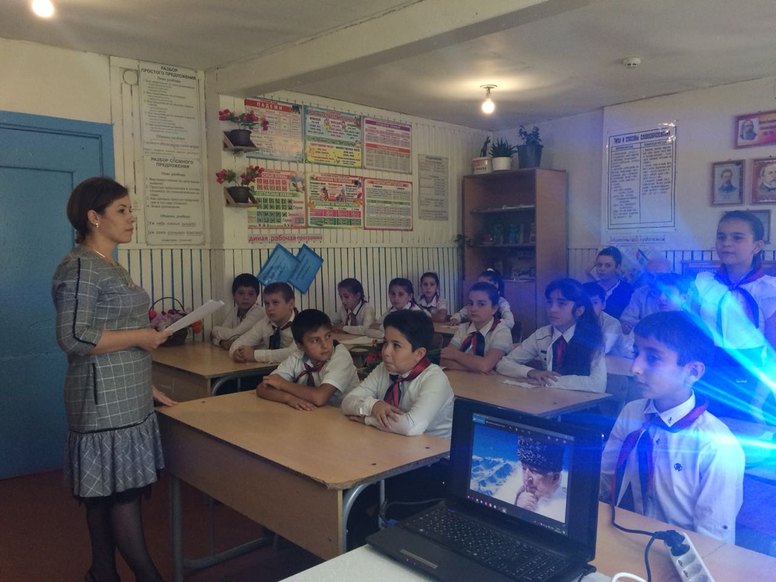
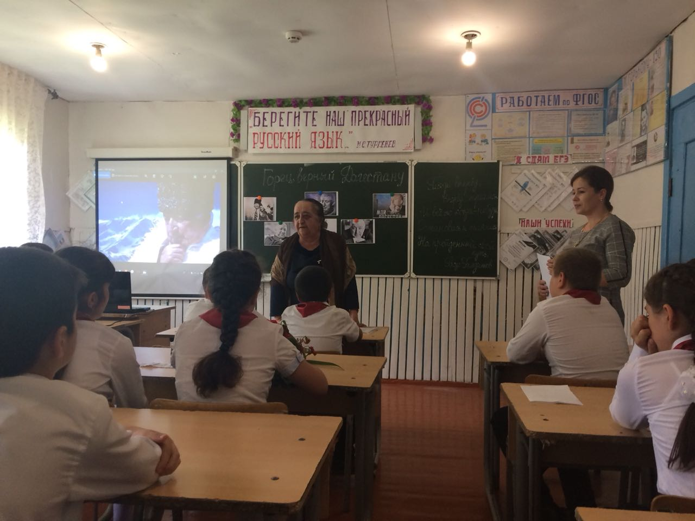

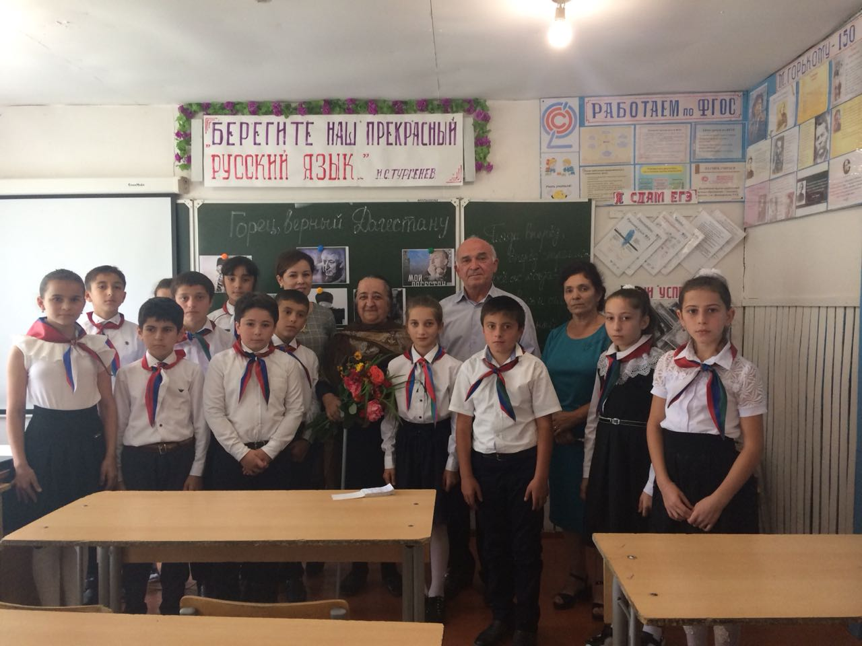

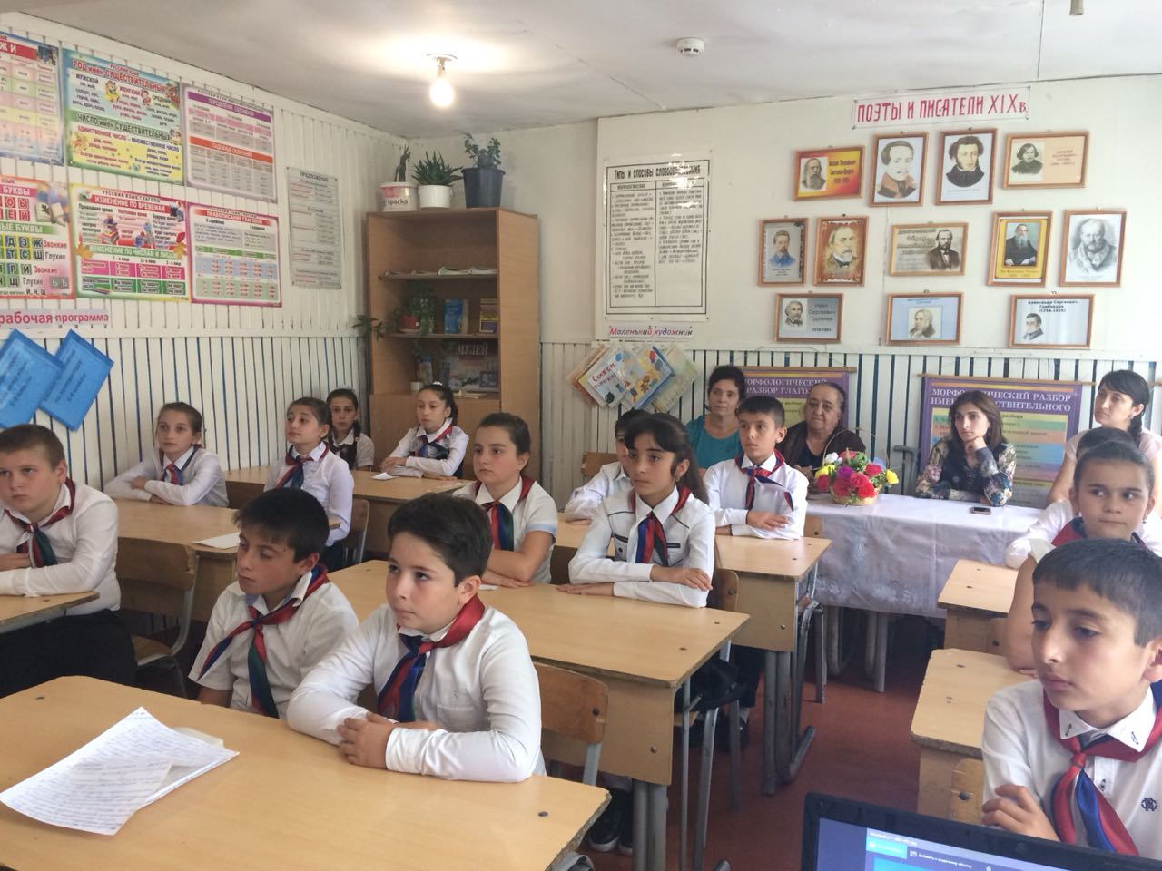

15 сентября в Дагестане отмечают День единства народов Дагестана. Он был учрежден по инициативе Третьего съезда народов Дагестана, собранного в целях единения и консолидации многонационального народа республики. Дагестан – один из самых сложных в этническом отношении регионов: здесь проживает более 100 национальностей и народностей, в том числе 30 коренных. Нигде в мире на такой маленькой территории не проживает такого количества народов. Дагестан – это не просто Страна гор. Прежде всего, это страна многочисленных языков и народов.
Цахурцы, Лакцы, Кумыки, Аварцы,
Каспийск, Махачкала, Дербент, Кизляр.
Переплетением городов и наций,
Прославился прекрасный Дагестан.
Лезгин, Рутулец, Табасаран, Агулец,
Даргинец брат, плечом к плечу стоят.
И крепость их как горные вершины,
В которых гордые орлы парят.
В едином духе множество народов,
В лезгинском танце горные орлы.
Посвященная этому дню встреча, с односельчанами разных национальностей, прошла 14 сентября в 7-9 классах МКОУ «Куркентская СОШ №2». На встречу с учащимися пришли односельчане: лезгин Набиев Р.Д., лакец Гаджиев Будун , русская Гаджимирзоева Лена , табасаранка Селимова Гюлхалум , рутулка Магомедова Сарат, даргинка-лачка Шайдаева Айшат. Коротко они рассказали учащимся о самобытной культуре своего народа и о том, как им в дружбе и соседстве живется на лезгинской земле. В конце поздравили учащихся с праздником на их родном языке и, конечно же, на лезгинском.
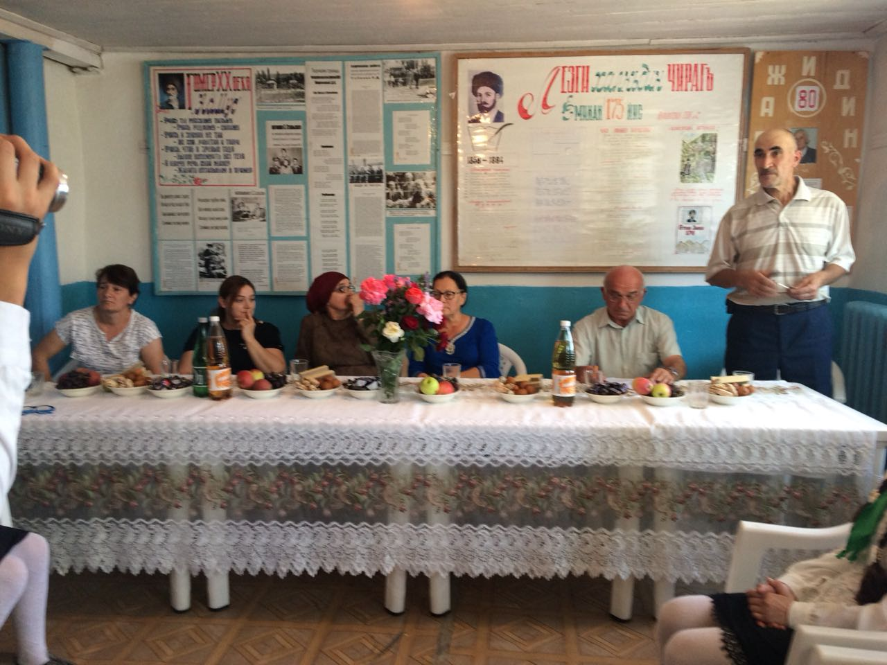
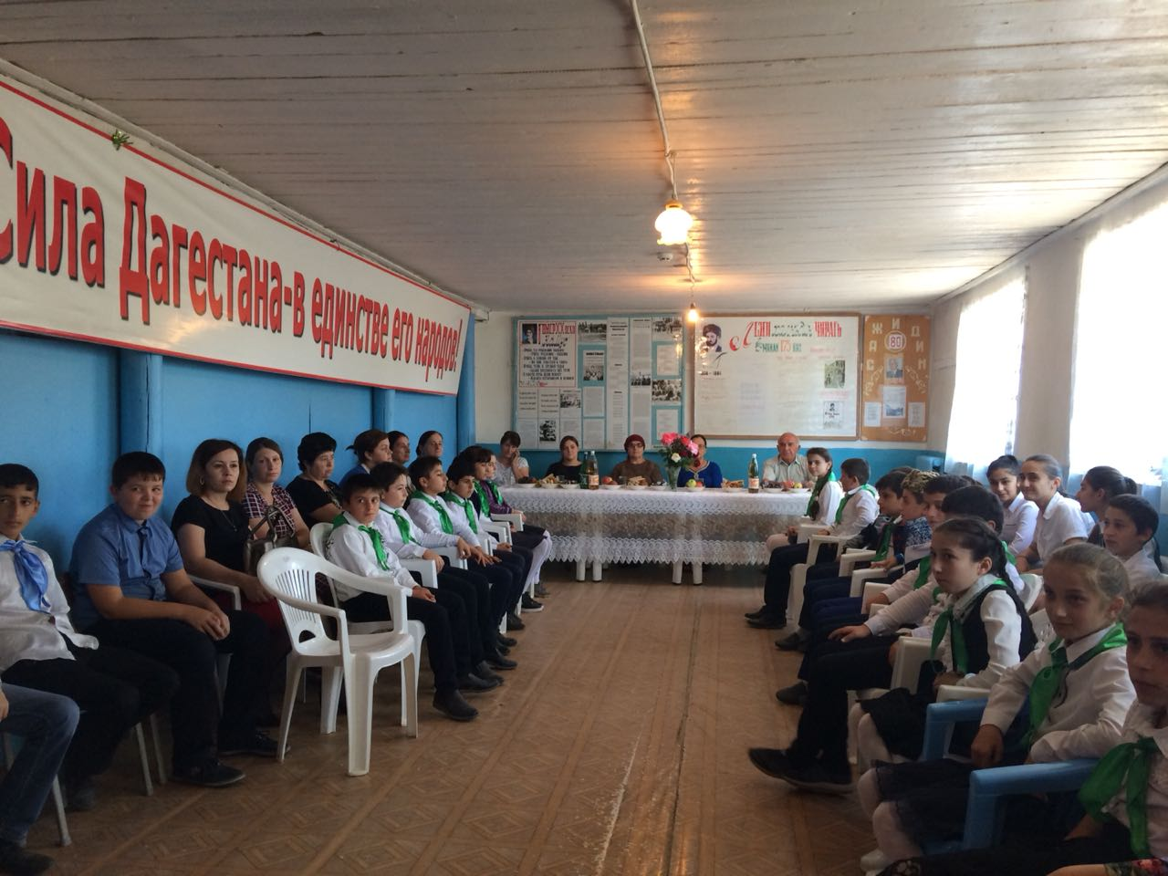
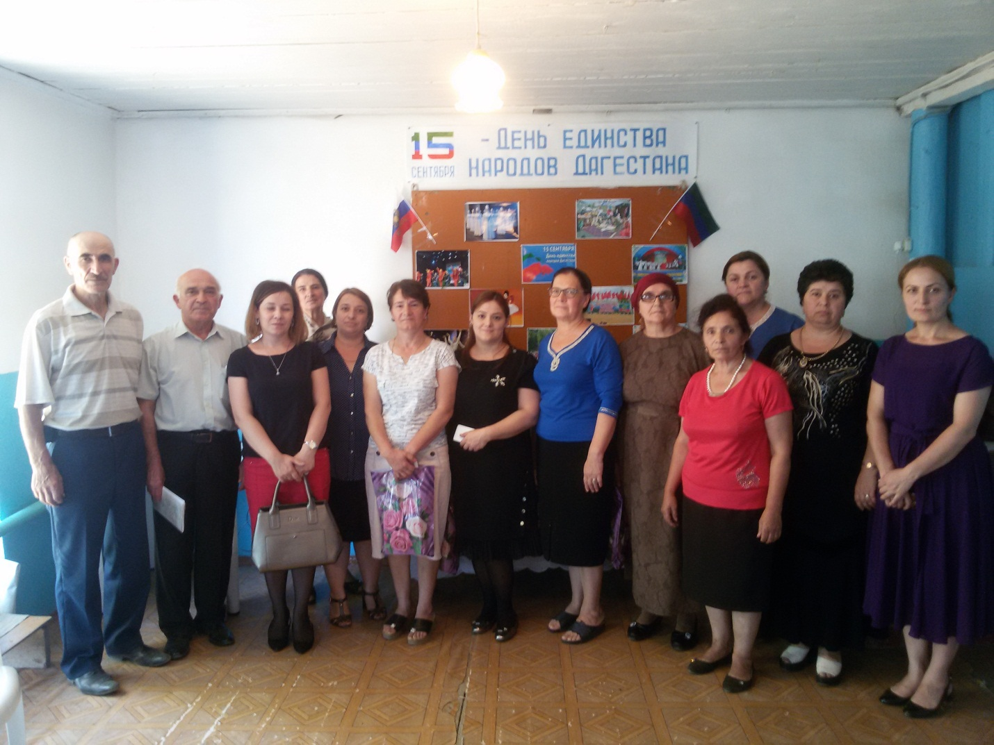
В ответ учащиеся 6-го класса поздравили гостей с праздником, показом сценки «Гостеприимство».
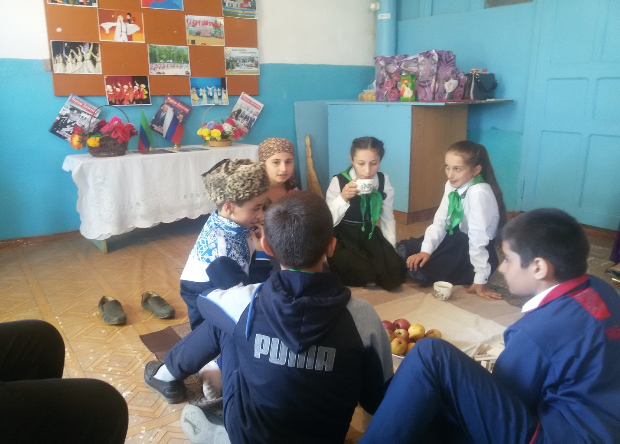
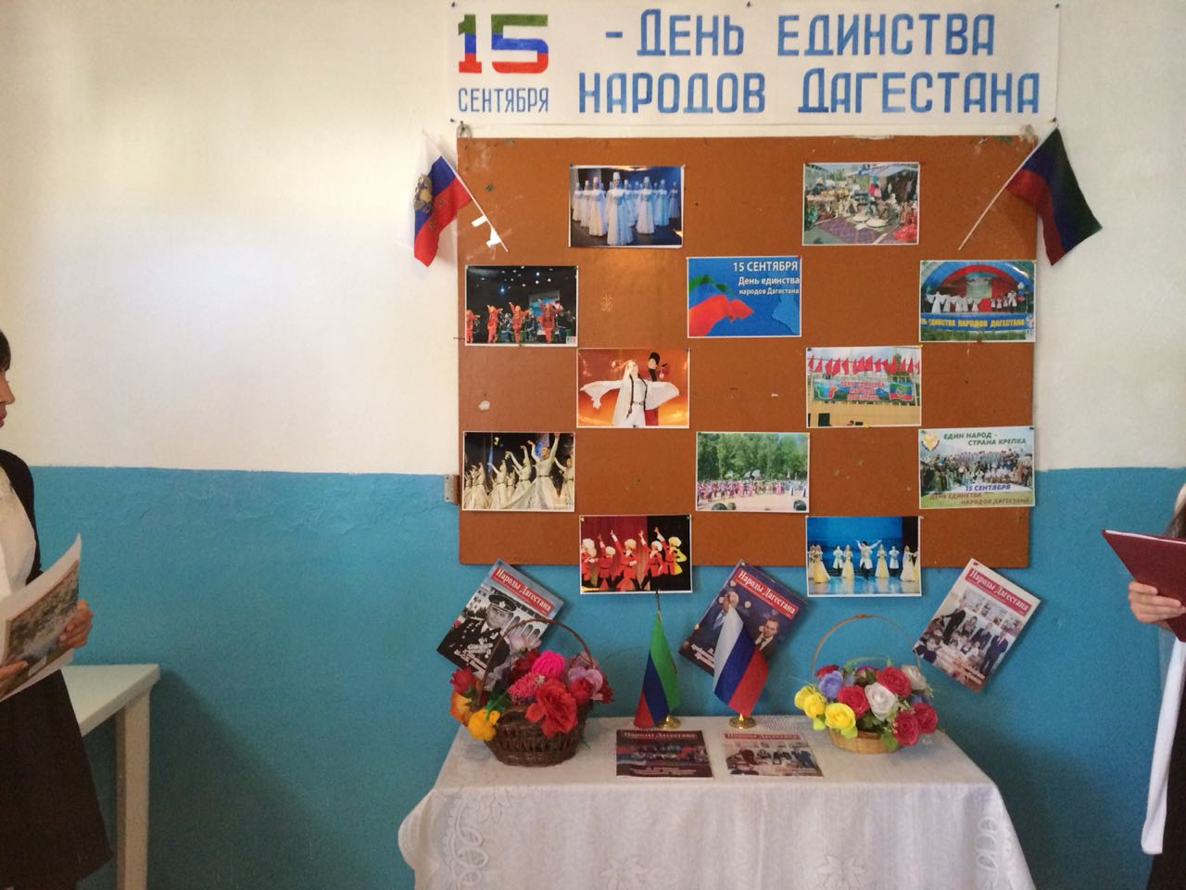
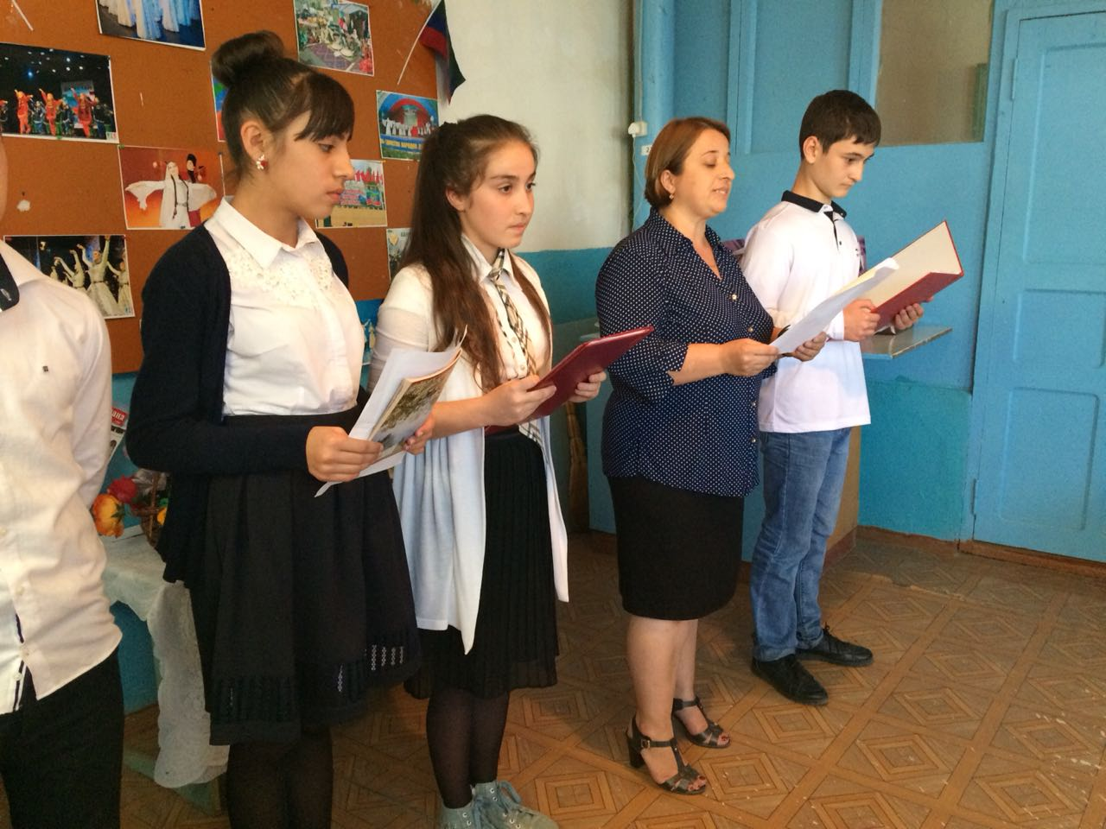
В этот же день в 10-11 классах прошли спортивно-массовые соревнования:
веселые старты, игры, эстафеты, приуроченные ко Дню единства народов Дагестана.
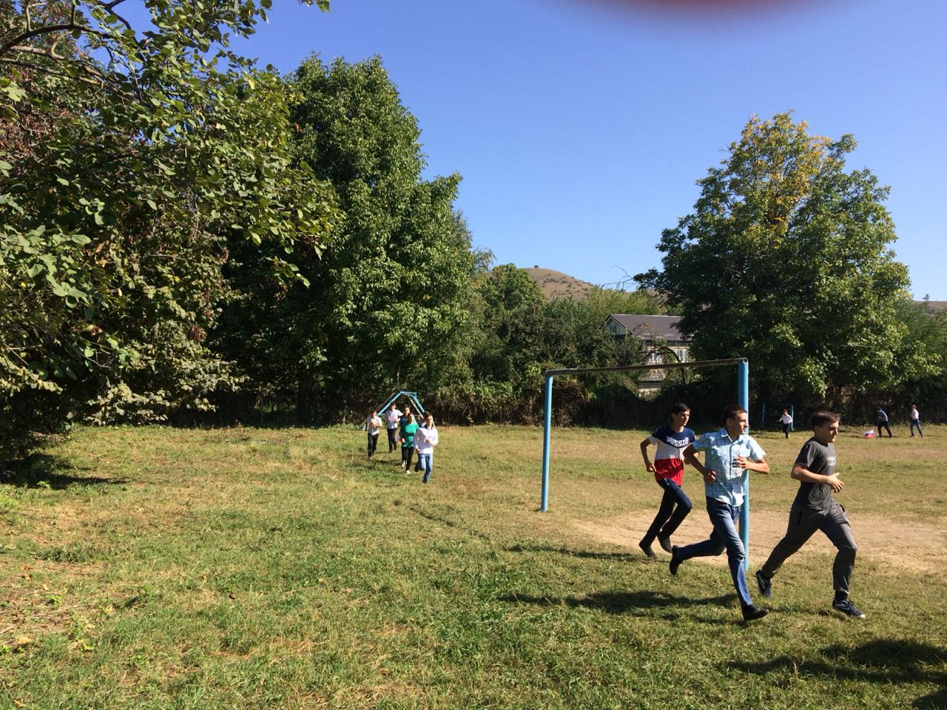
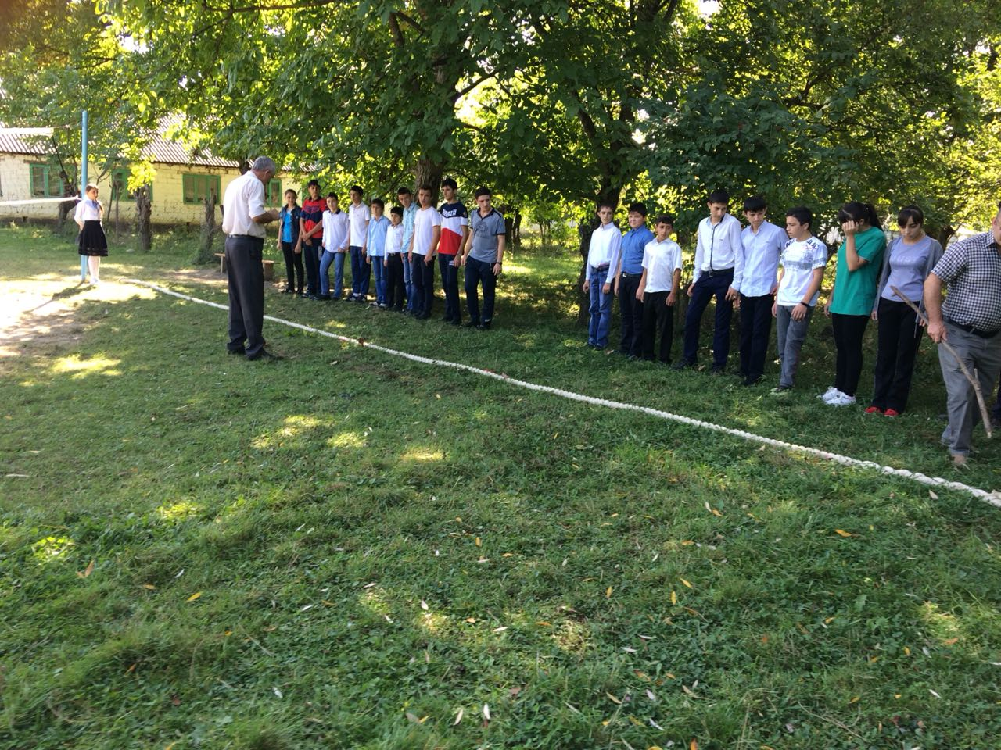
А в 5- 7 классах прошел конкурс –эссе «Мы вместе дружбою сильны» и конкурс на лучший рисунок. В начальных классах были проведены классные часы на тему «Дружба и Братство».
